

实 验 报 告

**实验名称：MIBBrowser和snmputil工具的使用**

**姓 名： 王俊**

**学 号：** **202108060918**

**实验日期：**  **2024-04-18**

**指导老师： 包博文**

## 一、实验目的

1、MIB Browser工具的使用，了解SNMP相关工具的用法。

2、管理对象的组织，管理对象的定义

3、通过Snmputil命令的参数get与getNext得到系统组的对象实例值。

## 二、实验内容

1、通过MIB Browser打开MIB-2子树，分析MIB-2树的结构。

2、通过MIB Browser，检索管理对象。

3、分析理解管理信息结构SMI及管理对象的ASN.1定义。

4、通过Snmputil命令的参数get与getNext得到系统组的对象实例值。

snmputil是微软Windows 资源工具中的一个软件，它也是网络管理系统中的管理进程。

使用语法：

语法1: snmputil [get | getnext | walk] agent community oid [oid ...]

语法2: snmputil trap

其中语法1用于从代理处读取各种管理信息，有get、getnext、walk三种功能供选择（walk用于访问一子树下所有管理对象实例），agent代表代理站的IP地址，community是读取的团体名称，oid是想读取的对象标识符或对象实例标识符（如．1.3.6.1.2.1.2.1.0）。

语法2用于启动一服务器，用于接收并显示来自代理的陷入报告。

## 三、实验工具

已经配置了SNMP服务的代理Agent、运行windows系统pc，MIBBrowser和Snmputil工具软件。

PC1:10.180.6.36

PC2:10.159.133.103

## 四、实验步骤与实验结果分析（截图需配上图标题）

### 第一部分：MIB Browser工具的使用

1、运行MIB Browser打开MIB-2子树，分析MIB-2树的结构，说明MIB-2子树包括哪些功能组。要求：截图并解释。

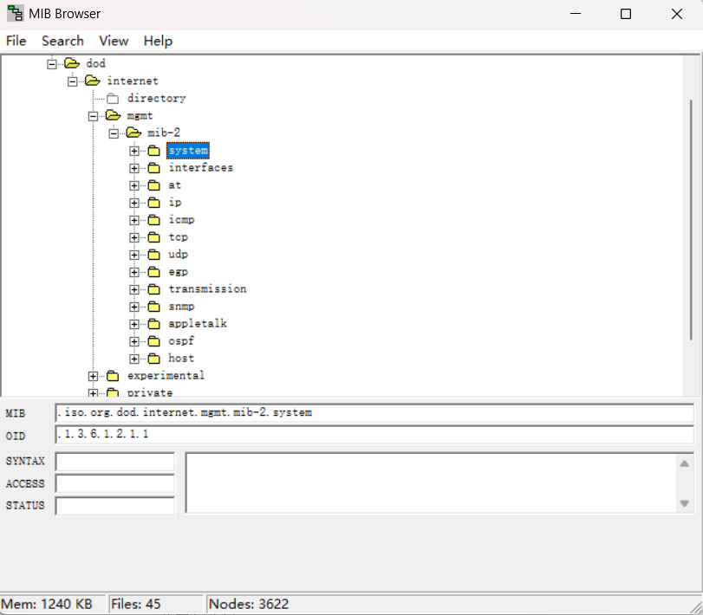

MIB-2树的结构大致如下：

**.iso (1)**

**.org (3)**

**.dod (6)**

**.internet (1)**

**.mgmt (2)**

**.mib-2 (1)**

且从图中可以看出，mib-2有system、interfaces、at、ip、icmp、tcp、udp、egp、transmission、snmp、appletalk、ospf、host**13**个功能组。

2、检索代理中管理对象的值，观察分析得到的结果。

1）检索代理的接口数目。要求：详细说明对象标识符、操作与结果，并给出截图与分析。

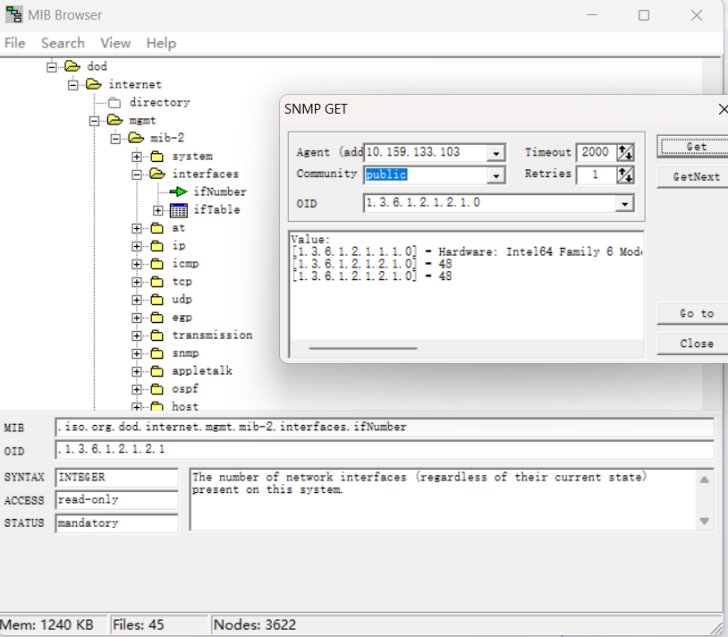

代理的接口数目:

OID:1.3.6.1.2.1.2.1

操作：SNMP GET命令

结果：检索代理的接口数目为48

2）检索代理第一个接口的描述信息、产品名和版本；最大协议数据单元大小；接口数据速率；管理状态；操作状态；接口收到的总字节数；丢弃的分组数。要求：详细说明对象标识符、操作与结果，并给出截图与分析。

1. 接口描述信息：

OID: .1.3.6.1.2.1.2.2.1.2（ifDescr）

操作：使用SNMP GETNEXT命令

结果：返回接口的描述字符串。

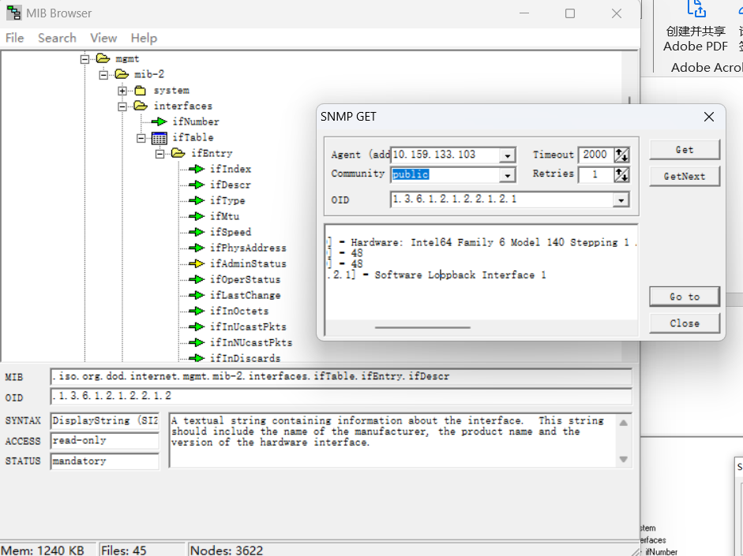

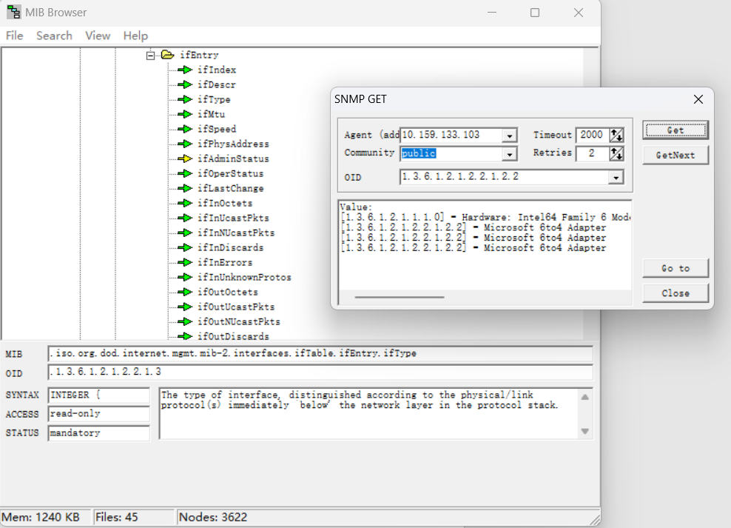

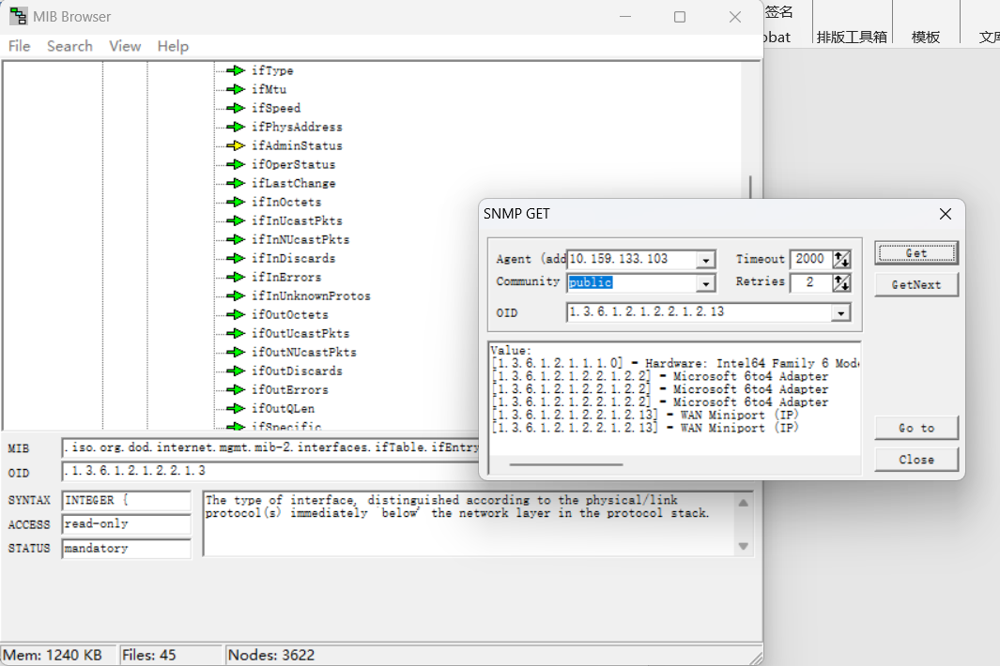

2. 产品名：

OID: .1.3.6.1.2.1.1.1（sysDescr）

操作：使用SNMP GET命令。

结果：返回设备的系统描述，其中包含产品名

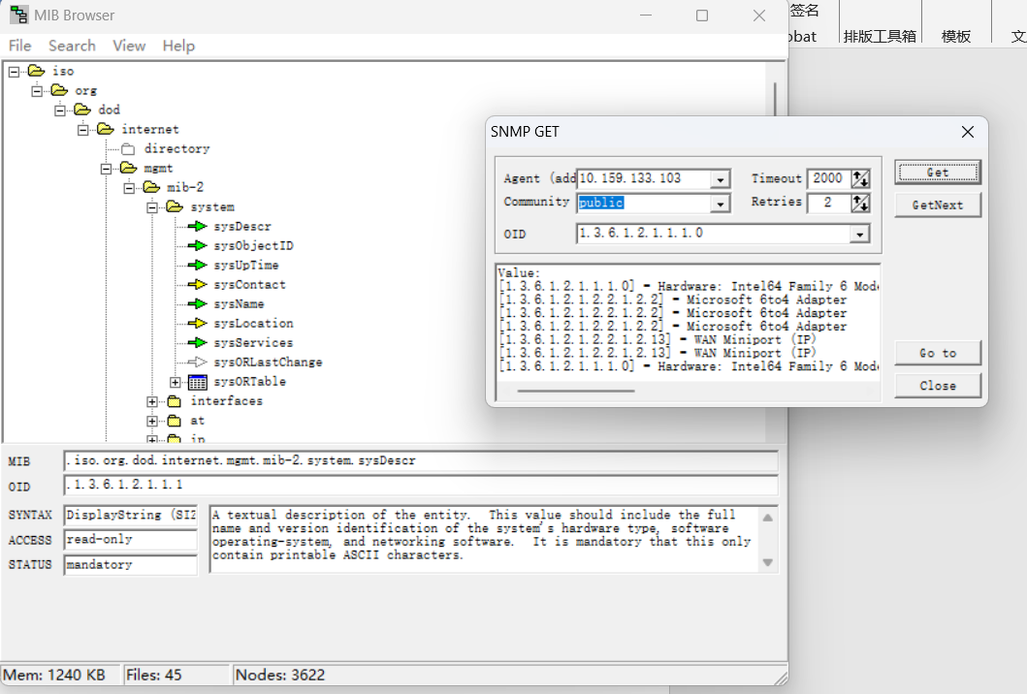

3. 版本：

OID: .1.3.6.1.2.1.1.1（sysDescr）

操作：同样使用SNMP GET命令。

结果：在返回的系统描述中查找版本信息

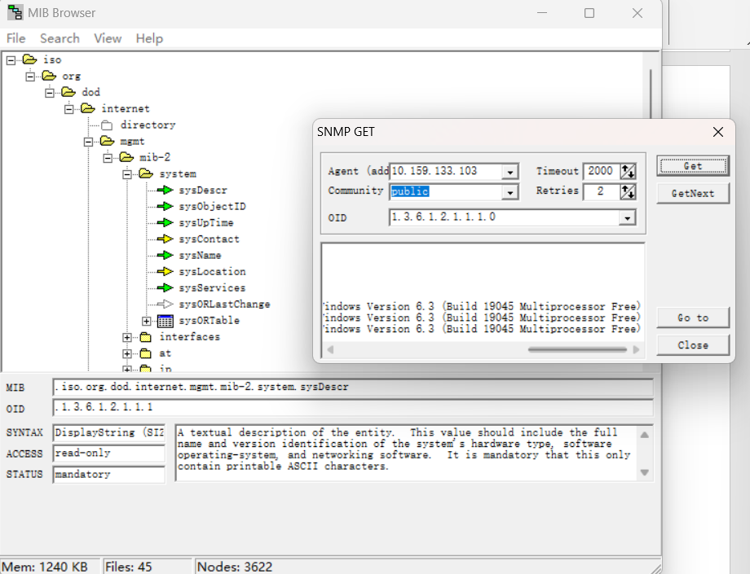

4. 最大协议数据单元大小：

OID: .1.3.6.1.2.1.2.4.0（ifMtu）

操作：使用SNMP GetNext命令。

结果：返回接口的最大传输单元（MTU）大小1500

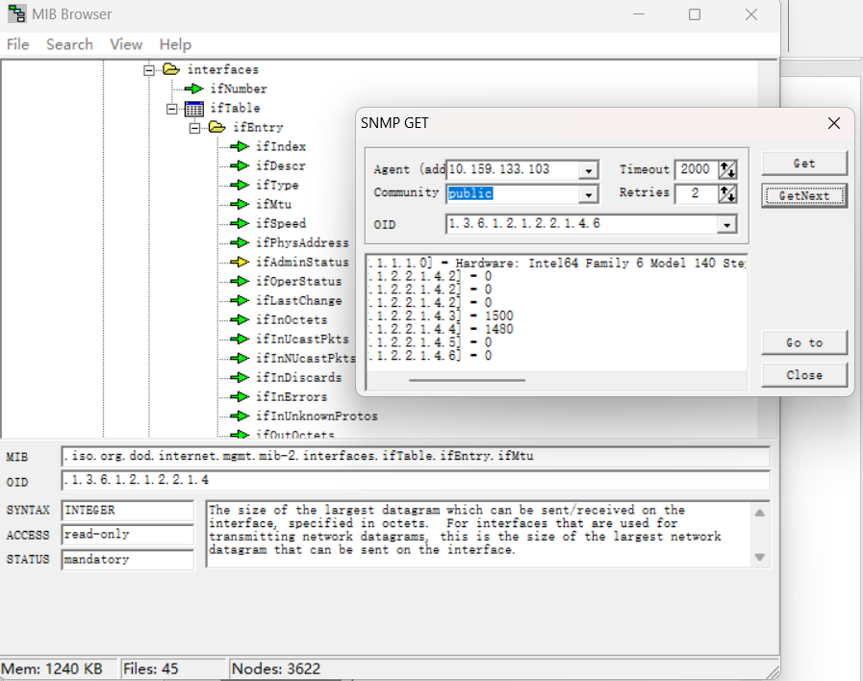

5. 接口数据速率：

OID: .1.3.6.1.2.1.2.2.1.5（ifSpeed）

操作：使用SNMP GetNext命令。

结果：返回接口的位速率， 1073741824或0bps

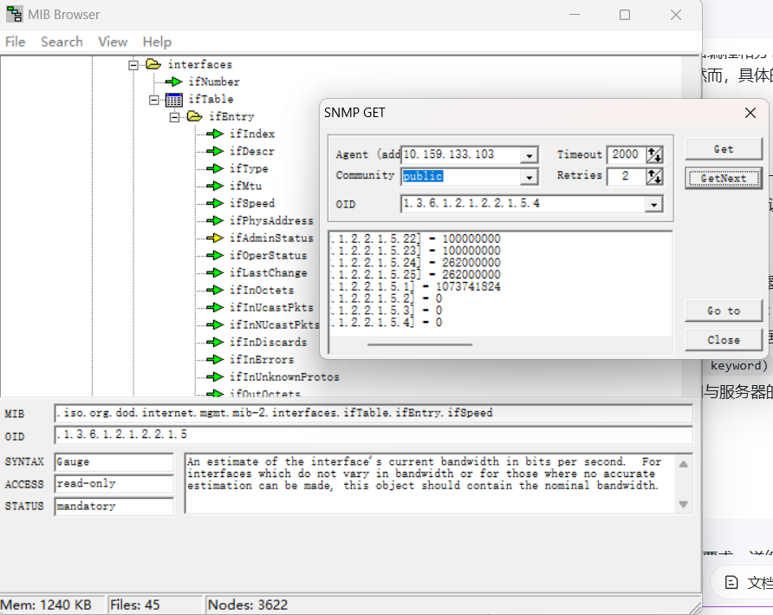

6. 管理状态：

OID: .1.3.6.1.2.1.2.2.1.7（ifAdminStatus）

操作：使用SNMP GetNext命令。

结果：返回接口的管理状态0、1、2.

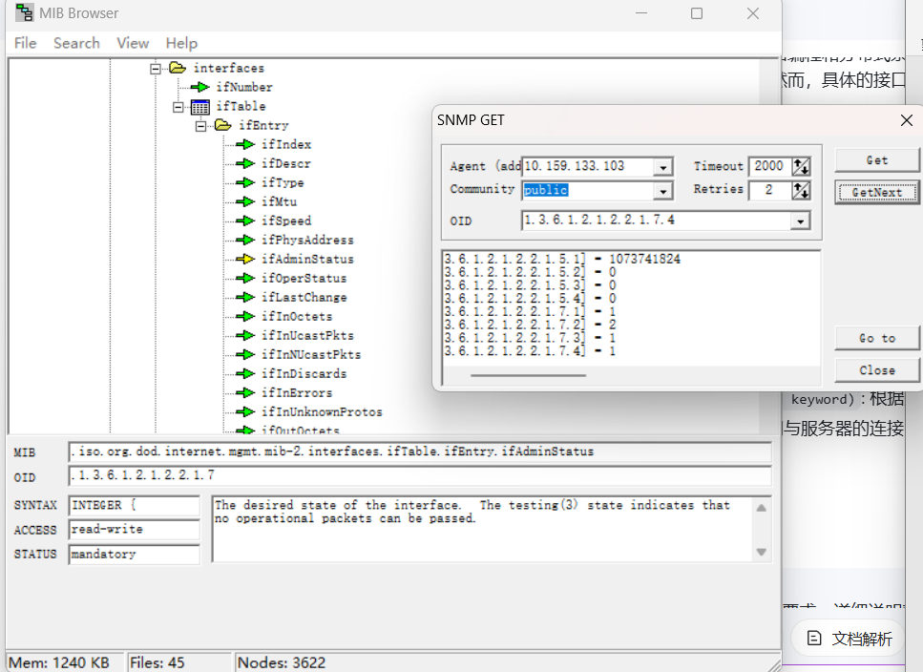

7. 操作状态：

OID: .1.3.6.1.2.1.2.2.1.8（ifOperStatus）

操作：使用SNMP GetNext命令。

结果：返回接口的操作状态1、6、2。

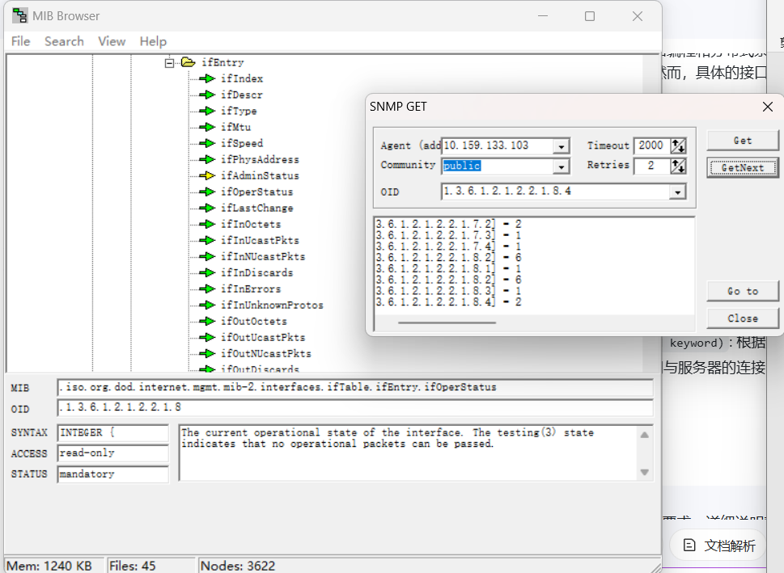

8. 接口收到的总字节数：

OID: .1.3.6.1.2.1.2.2.1.10（ifInOctets）

操作：使用SNMP GetNext命令。

结果：返回接口接收到的总字节数0。

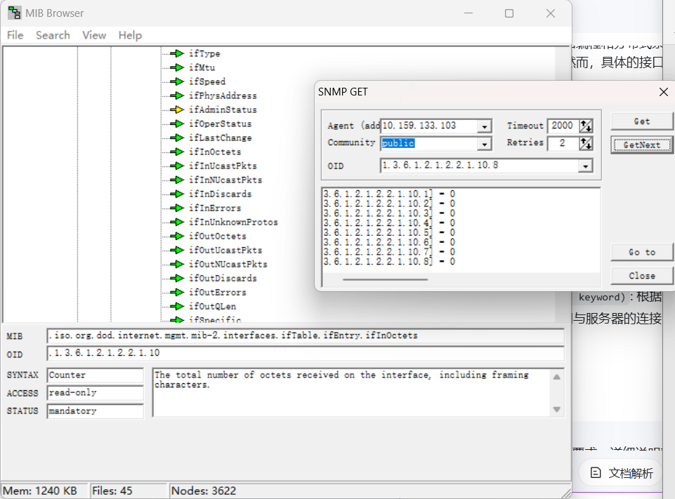

9. 丢弃的分组数：

OID: .1.3.6.1.2.1.2.2.1.19（ifInDiscards）

操作：使用SNMP GetNext命令。

结果：返回接口因错误而丢弃的入站分组数0。

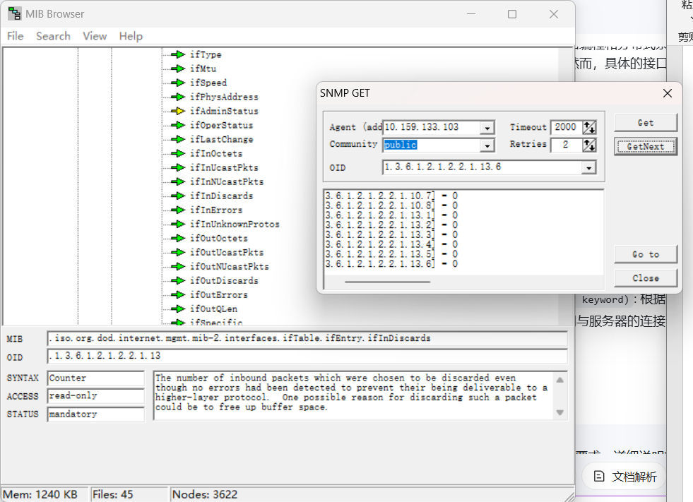

3）利用MIB browser窗口下方部分显示信息，写出system组的管理对象sysdesrc和syscontact的定义（使用ASN.1）。

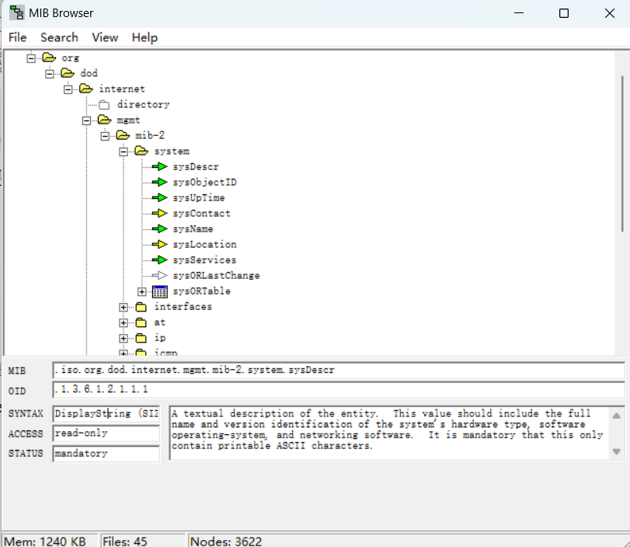

sysDesrc的ASN.1的定义：

sysDesrc OBJECT-TYPE

SYNTAX DisplayString (SIZE (0..255))

ACCESS read-only

STATUS mandatory

DESCRPTION

“A textual description of the entity. This value should include the full name and version identification of the system's hardware type, software operating-system, and networking software. It is mandatory that this only contain printable ASCII characters.”

::= {system 1}

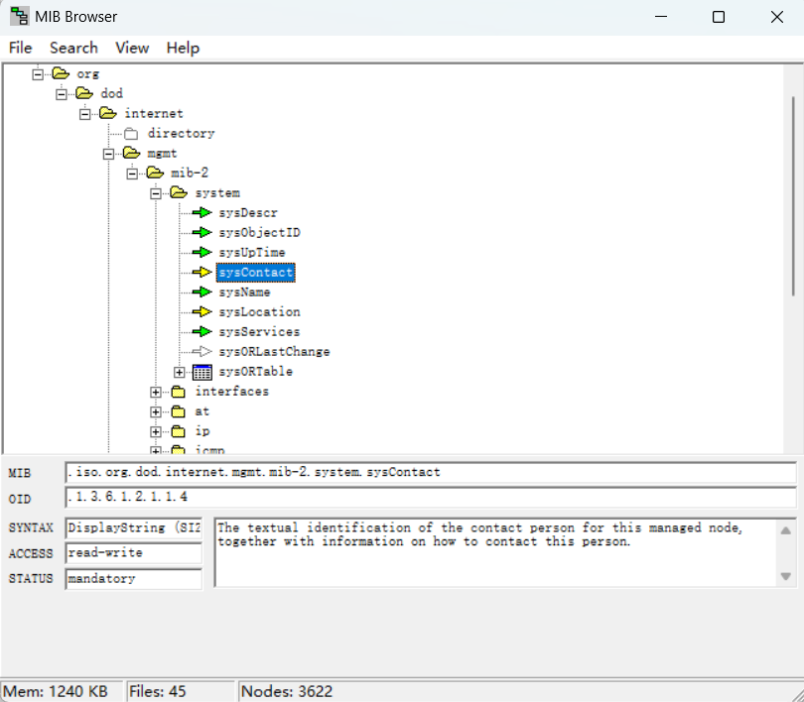

sysContact的ASN.1的定义：

sysContact OBJECT-TYPE

SYNTAX DisplayString (SIZE (0..255))

ACCESS read-write

STATUS mandatory

DESCRPTION

“The textual identification of the contact person for this managed node, together with information on how to contact this person.”

::= {system 4}

### 第二部分：MIB Browser工具的使用

1. 下载Snmputil.exe文件到某一目录，在当前目录打开控制台，使用Snmputil.exe 运行命令（或者将Snmputil.exe文件目录加入环境变量使用Snmputil运行命令）。

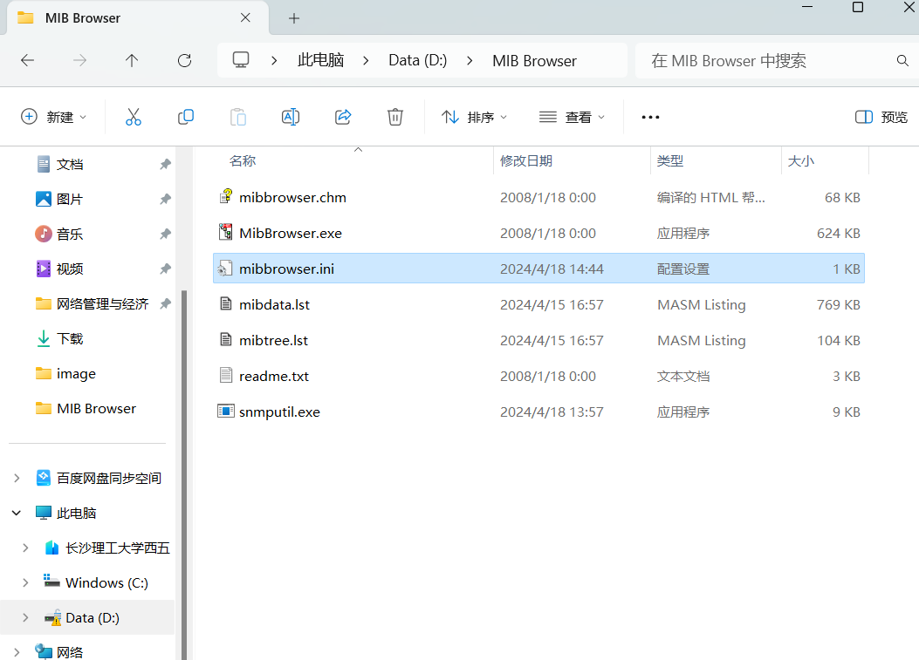

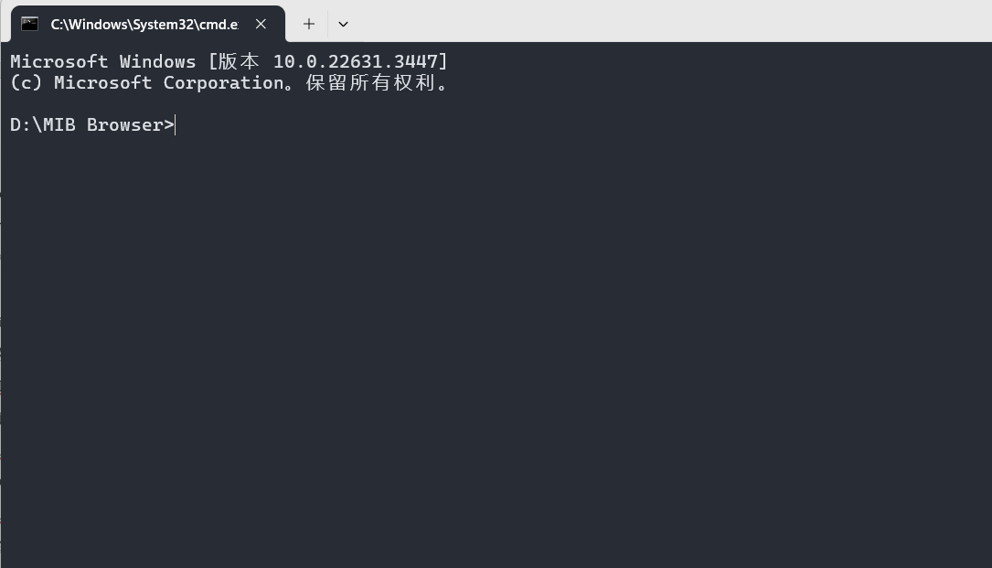

2、使用snmPutil命令读取代理中管理对象的值

按下列内容运行，观察分析得到的结果，解释含义。

说明：可先通过MIBBrowser查管理对象实例的OID值。

1）查看被管系统的接口数目：

方式一：Snmputil get代理IP public .1.3.6.1.2.1.2.1.0

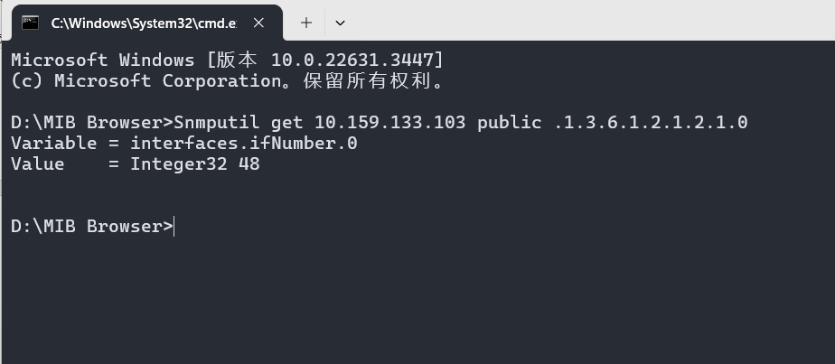

说明：上述命令中OID即interfaces.ifNumber.0，可得到ifNumber的值为48.

方式二：Snmputil getnext代理Ip public .1.3.6.1.2.1.2.1

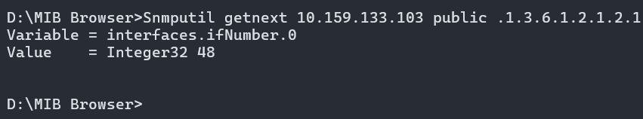

说明：通过Snmputil getnext得到ifNumber的值为48.

2）访问UDP功能组所有对象实例，执行

snmputil walk代理IP public udp

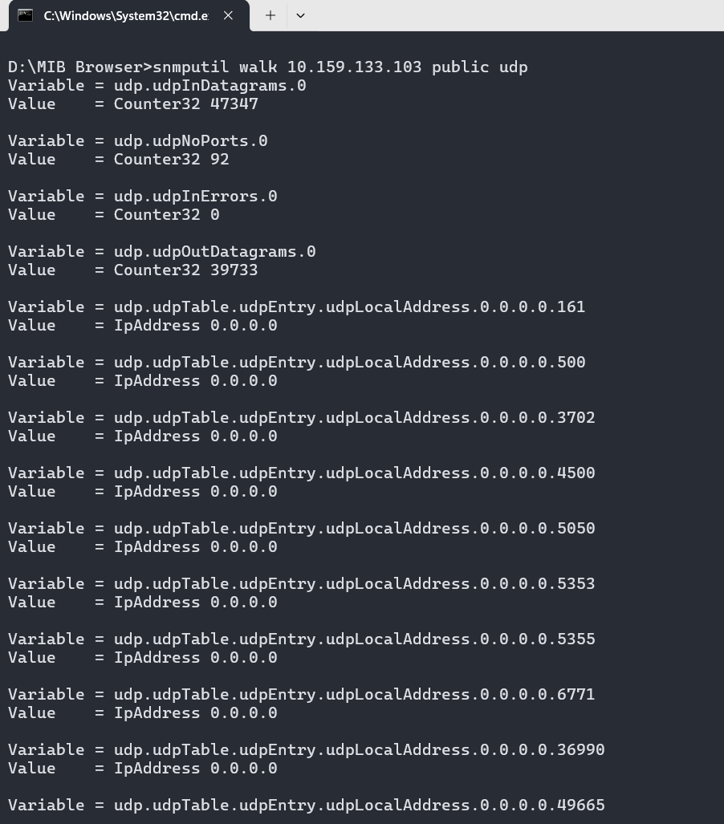

说明：snmputil通过walk命令访问udp功能组所有对象实例

3）检索系统用户列表，执行

snmputil walk代理ip public .1.3.6.1.4.1.77.1.2.25.1.1

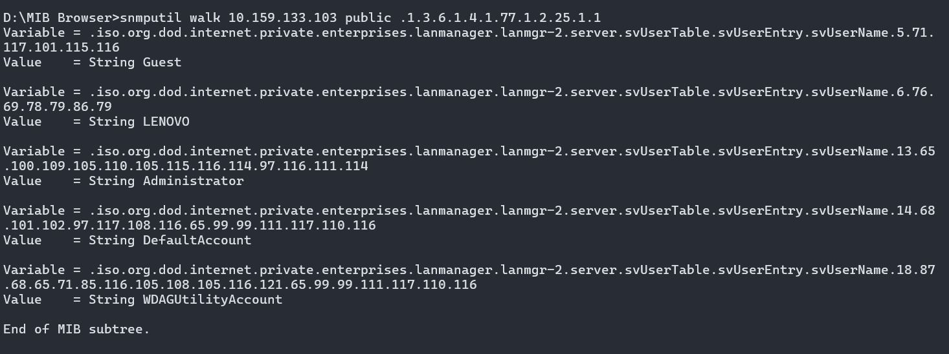

并查询MIBBrowser，检索系统用户列表。

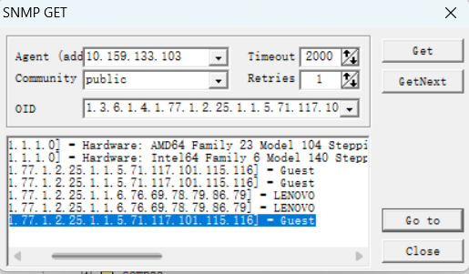

说明：通过多次GetNext检索系统用户列表可以得到Guest和LENOVO。

4）接收并显示来自代理的陷入报告，请对收到的报告内容进行说明，格式为：字段名：取值。

Snmputil trap

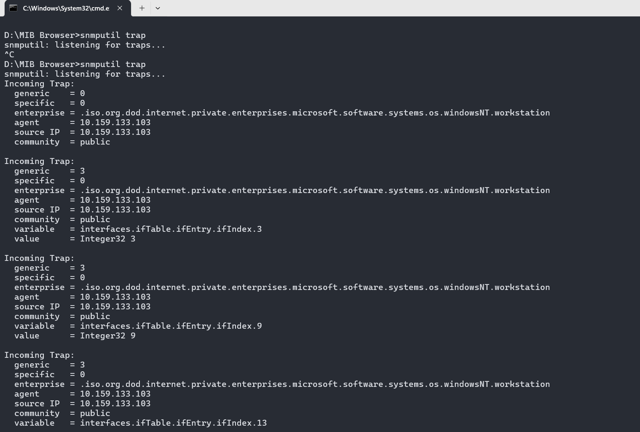

备注：Snmputil trap，主要用来陷阱捕捉，它可以接受代理进程上主动发来的信息。如果我们在命令行下面输入snmputil trap后回车，然后对方关闭并重启SNMP服务，这时候就能收到代理进程主动发回的报告。

五、实验总结

1.在使用MIB Browser和snmputil工具进行网络管理实验时遇到问题：

1. 连接问题：Cannot connect to remote SNMP agent。原因可能是设备的SNMP服务未开启、配置的IP地址或端口错误、社区字符串不正确等。

解决办法：检查设备SNMP配置，确保服务运行正常，并正确输入IP地址、端口和社区字符串，将snmp.exe开启防火墙出入站规则。

2. OID识别问题：MIB浏览器可能无法解析某些OID，显示为数字形式而不是可读性更强的MIB名称。

解决办法：更新或添加缺失的MIB文件。

3. snmputil trap无法收到：无法监听到trap报文。

解决办法：在陷阱里添加社区和陷阱名称。

2.对于snmputil和MIB Browser的特点及对比分析：

**snmputil特点：**

1. snmputil通常是一个命令行工具，适用于自动化脚本编写和批量处理，具有较高的灵活性和效率。

2.支持多种SNMP版本的操作，包括GET、SET、WALK等。

3.功能相对基础，适合于简单的SNMP查询和调试。

**MIB Browser特点：**

1.MIB Browser通常提供图形化界面，操作直观，易于理解和操作。

2.集成了丰富的MIB库，可以将OID转换为有意义的MIB名称，便于理解设备的管理信息。

3.提供更全面的功能，如浏览MIB树、导入导出MIB文件、实时监控设备状态等。

**对比分析：**

1.在易用性方面，MIB Browser由于其图形界面，对于初学者或者偶尔使用的管理员更为友好；而snmputil更适合熟悉命令行且需要进行大量自动化运维工作的专业人士。

2.在功能完整性上，MIB Browser通常具备更多高级功能，如MIB编译、导入导出等，而snmputil作为命令行工具，在特定任务执行上可能更为精简高效。

3.在部署环境上，snmputil轻量级、跨平台，方便在各种环境下快速部署和执行；MIB Browser则可能需要特定操作系统环境支持，占用资源相对较多。